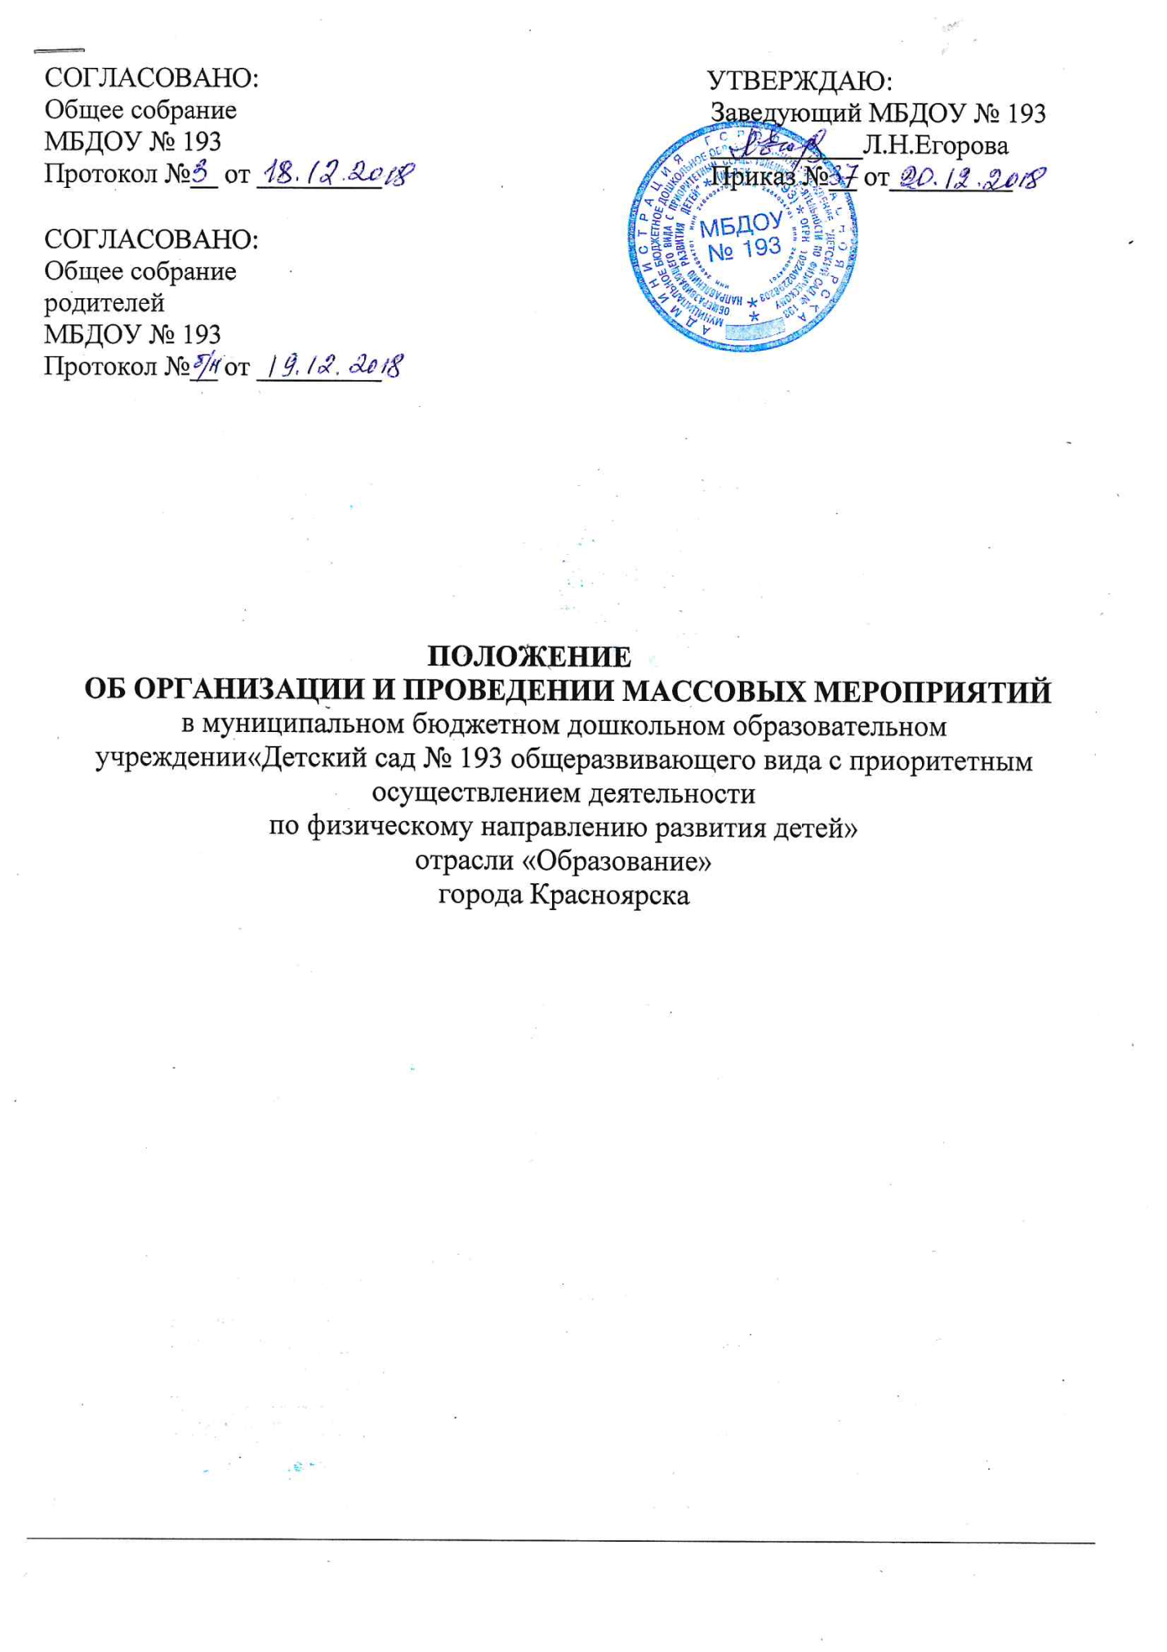

ОБЩИЕ ПОЛОЖЕНИЯ

1. Настоящее положение определяет единый порядок организации и проведения массовых (утренники, вечера, дискотеки и т. п.) и организационно-массовых (собрания, конференции, встречи и т. п.) (далее по тексту - «культурно-массовых») мероприятий в образовательном учреждении с массовым пребыванием людей (с одновременным пребыванием 50 и более человек).
2. Настоящее положение предназначено для принятия администрацией образовательного учреждения организационно-распорядительных решений по обеспечению безопасных условий проведения культурно-массовых мероприятий в образовательном учреждении и разработано на основании:
- «Правил противопожарного режима в Российской Федерации»
- «Правил пожарной безопасности для общеобразовательных школ, профессионально-технических училищ, школ-интернатов, детских домов, дошкольных, внешкольных и других учебно-воспитательных учреждений.
- «Правил устройства электроустановок»
3. Для проведения культурно-массового мероприятия в образовательном учреждении руководитель образовательного учреждения обязан:
- Издать приказ о проведении культурно-массового мероприятия;
- утвердить сценарий;
- назначить ответственных за обеспечение электро, пожарной и об
щей безопасности при проведении культурно-массового мероприятия.
4. До начала проведения культурно-массового мероприятия руководитель образовательного учреждения( или другое должностное лицо) обязан проверить:
- Все помещения, задействованные для проведения мероприятия, а также эвакуационные пути и выходы на соответствие их требованиям электро-, пожарной и общей безопасности;
- Наличие, укомплектованность, исправность средств оповещения о пожаре, а также средств пожаротушения;
- Наличие исправных телефонных аппаратов;
- Наличие медицинских аптечек;
- Наличие ручных автономных электрических фонарей.
Все выявленные недостатки должны быть устранены до начала проведения культурно-массового мероприятия.

5. Закрыть все помещения, не связанные с проведением культурно-массового мероприятия.
6. С целью обеспечения безопасных условий проведения культурно-массового мероприятия на период проведения этого мероприятия в образовательном учреждении должны быть назначены:
- Лицо, ответственное за организацию культурно-массового мероприятия из состава администрации образовательного учреждения;
- Лица, ответственные за проведение культурно-массового мероприятия из состава воспитателей воспитанники которых участвуют в проведении мероприятия, независимо от количества воспитанников, участвующих в этом мероприятии;

7. К участию в культурно-массовом мероприятии не допускаются воспитатели, не прошедшие целевой инструктаж по мерам безопасности при проведении культурно-массового мероприятия.
8. При участии в культурно-массовом мероприятии за пределами своего образовательного учреждения инструктаж по правилам безопасности для сопровождающих лиц должны проводить на месте проведения этого мероприятия представители того учреждения культуры, в котором проводится
это мероприятие.
9. При проведении культурно-массового мероприятия в образовательном учреждении необходимо соблюдать нормы заполняемости помещений, в которых проводится культурно-массовое мероприятие (воспитанниками, работниками образовательного учреждения, родителями, приглашёнными людьми, артистами и т. п.). В связи с этим культурно-массовое мероприятие необходимо по мере возможности проводить по времени в несколько этапов по целевому назначению с обеспечением достаточных перерывов между этапами мероприятия с целью обеспечения безопасного входа-выхода посетителей культурно-массового мероприятия.

ТРЕБОВАНИЯ, ПРЕДЪЯВЛЯЕМЫЕ
К ПЕДАГОГИЧЕСКИМ РАБОТНИКАМ,
КОТОРЫЕ ПРОВОДЯТ КУЛЬТУРНО-МАССОВОЕ
МЕРОПРИЯТИЕ
10. Педагогические работники обязаны знать:
- Порядок действий при обнаружении возгорания, пожара в помещении, в котором проводится культурно-массовое мероприятие, и в других помещениях образовательного учреждения;

- Пользоваться первичными средствами пожаротушения (огнетушителями, пожарным краном, песком, противопожарной тканью (кошмой)), имеющимися в образовательном учреждении;
- Эвакуироваться через основные и запасные эвакуационные выходы, аварийные выходы из помещения, в котором проводится культурно-массовое мероприятие и из других помещений образовательного учреждения;
- Оказывать доврачебную помощь.

